O [WhatsApp](https://www.tecmundo.com.br/whatsapp) aproxima pessoas e permite papos rápidos, mas ele não serve só para falar com conhecidos: há casos em que você precisa contratar um serviço ou negociar um produto, por exemplo, e para isso tem de abrir uma nova conversa.

Isso pode resultar na agenda lotada de contatos "temporários" sem qualquer utilidade após alguns dias, poluindo a sua lista de telefones. Felizmente, há formas rápidas de iniciar conversas pelo mensageiro sem precisar adicionar o número. A seguir, conheça algumas delas.

**1. Usando o WhatsApp Web**

O método mais rápido envolve o [WhatsApp Web](https://www.tecmundo.com.br/software/web.whatsapp.com), que é a versão para navegador do mensageiro. Se você não tem acesso a ele, [clique aqui](https://www.tecmundo.com.br/whatsapp/72972-tutorial-veja-facil-utilizar-whatsapp-web-computador.htm) e aprenda como ativá-lo no PC. Com o celular pareado, siga para o passo seguinte.

Com o WhatsApp Web logado, cole a seguinte URL na barra de endereços do seu navegador:

**https://api.whatsapp.com/send?phone=XXXXXXXXXXX**

No lugar dos "X", coloque o número completo do telefone com quem você deseja conversar. Os quatro primeiros dígitos são o código de país (55 para o Brasil) e de região (11, no caso de São Paulo). Em seguida, complete com o telefone completo, sem traços, e pressione "Enter" para acessar a página.

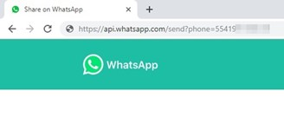

Quando aparecer uma janela de confirmação, revise o número de telefone desejado e simplesmente toque em "Message" para iniciar a conversa.

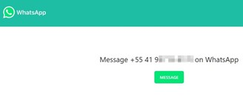

Pronto! Agora envie a mensagem desejada para o número. A conversa permanece na lista do WhatsApp, mas o número não é adicionado à agenda.

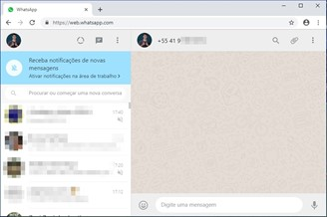

Em nossos testes, a técnica funcionou no [Google Chrome](https://www.tecmundo.com.br/google-chrome), no [Mozilla Firefox](https://www.tecmundo.com.br/mozilla-firefox) e no [Microsoft Edge](https://www.tecmundo.com.br/microsoft-edge), mas falhou com o [Opera](https://www.tecmundo.com.br/opera).

**2. Se a pessoa está no mesmo grupo que você**

Vale lembrar que, se você está em um grupo com o contato com quem você quer conversar, o procedimento é ainda mais fácil.

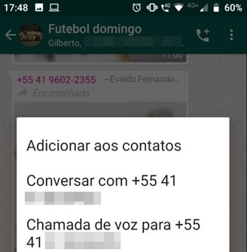

Toque no número do contato e, em vez de selecionar "Adicionar aos contatos", vá na opção "Conversar com ...".

**3. Apps alternativos para smartphone**

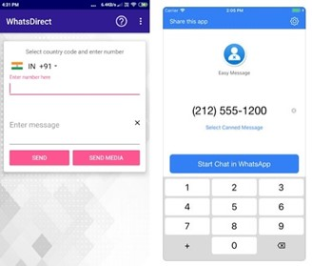

Por fim, é possível baixar um aplicativo não oficial que gera essas conversas rapidamente; você precisa apenas digitar o número desejado na tela inicial do programa. Para Android, o mais indicado é o [WhatsApp Direct](https://play.google.com/store/apps/details?id=cycloneworld.whatsdirect&hl=pt_BR). No iOS, procure o [Easy Message](https://itunes.apple.com/us/app/easy-message/id1376435692?mt=8).

***